**Andrea Yemina Carvelli**

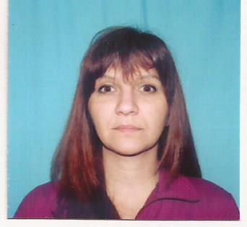

**Pcia. De Neuquén CP (8300)**

**Te 0299-154049463**

**Te fijo 0299-4463460**

**Mail: ycarvelli@yahoo.com.ar**

**Perfil profesional**

**Personalidad activa, orientada al área administrativa y atención al público**

**Predisposición para asumir desafíos**

**Fortalezas a destacar**

* **Responsabilidad**
* **Pro-activa**
* **Actitud para trabajar en equipo**

**Trayectoria laboral**

**MEGATONE (2010-2014)**

Funciones: cajera –operador

Responsable de caja –administración y créditos

**JUMBO retail (2006)**

Cargo: administrativa

Función: cajera

**LA ANONIMA (2001)**

Cargo: cajera

Funciones: responsable de caja

Repositora

**PETER PAN jardín de infantes (2000)**

Cargo: preceptora

Función: auxiliar de sala

**TOPSY –CEDICOM (1996-1999) Cadena de supermercados**

Cargo: cajera

Función: responsable de caja

**Estudios cursados**

* Instituto provincial de estudios terciarios

1° año cursado en administración de empresas

* C.E.P.E.M N°40

**IDIOMAS**

**Ingles:** básico

**COMPUTACION**

Operados de PC. Procesadores de texto bajo Windows, Microsoft, Word, Excel

**DATOS PERSONALES**

**DNI:** 24797467

**Fecha de nacimiento:** 15/09/1975

**Nacionalidad:** Argentina

**Estado civil**: Divorciada

**Hijos**: 2 (dos)